ДОГОВОР О СОТРУДНИЧЕСТВЕ
№ 50
г. Москва 01.09.2010 г.
Государственное образовательное учреждение Центр психолого-медикосоциального сопровождения «Раменки», действующий на основании Устава, в лице директора Сатари Виктории Витальевны, именуемый в дальнейшем Центром, и Государственное Образовательное Учреждение Центр внешкольной работы «Раменки», действующее на основании Устава, в лице Шишикиной Татьяны Евгеньевны в дальнейшем именуемое Учреждение, составили договор о нижеследующем:
1. Предмет договора
1.1. Центр и Учреждение осуществляют сотрудничество в сфере культурно-образовательной и спортивно-оздоровительной деятельности среди родителей, учащихся (воспитанников), педагогов.
1.2. Планы мероприятий по совместной деятельности оговариваются ПРИЛОЖЕНИЯМИ к данному договору, утверждаемые обеими сторонами по мере развития совместной деятельности и являющимися неотъемлемой частью данного договора.
2. Срок действия договора
2.1. Настоящий договор вступает в силу со дня подписания его обеими сторонами и действует до момента его расторжения по согласованию обеих сторон, либо в случае не выполнения одной из сторон своих обязательств.
З.Обязанности сторон
3.1. Центр обязуется
- Осуществлять оперативное руководство педагогическим и детским коллективом Центра в рамках совместной деятельностью по договору.
- Разрабатывать программы по видам деятельности, предусмотренным в приложениях к данному договору.
3.1.3. Разрабатывать методические рекомендации по укреплению психоэмоционального и физического здоровья педагогов, обучающихся и их родителей.
3.1.4. Проводить индивидуальное консультирование учащихся (воспитанников), родителей и педагогов Учреждения в Центре, оказывать методическое сопровождение психологической службе Учреждения.
3.1.5. Информировать Учреждение о новейших методиках в области психологического обеспечения образовательного процесса.
3.1.6. Информировать психологическую службу Учреждения о возможности участия в конференциях, семинарах, тренингах, мастер классах и т.д.
3.2.Учреждение обязуется:
- Совместно с Центром участвовать в разработке и реализации совместных программ, предусмотренных договором.
- Разрабатывать программы по видам деятельности, предусмотренным в приложениях к данному договору.
- Внедрять разработанные в рамках совместной деятельности методики и программы в экспериментальном режиме.
- Обобщать результаты совместной, практической и просветительской деятельности.
3.2.5. Информировать о возможности участия в конференциях, семинарах, тренингах, мастер классах и т.д.
Юридические адреса и реквизиты сторон
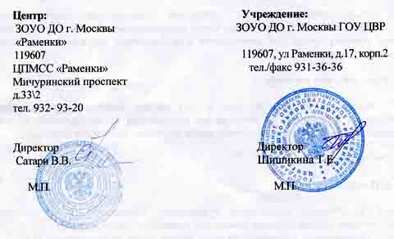

ПРИЛОЖЕНИЕ № 2
к Договору о сотрудничестве № 50 от 01.09.2010 г.

г. Москва 01.09.2011 г.

План совместной деятельности
на 2011 – 2012 учебный год

№ п/п | Сроки | Содержание мероприятий | Ответственный от ГОУ ЦПМСС «Раменки» | Ответственный от ГОУ ЦВР «Раменки»
1 | Октябрь | Экологическая прогулка | Ярославцева Е.А. | Никонова Г.П.
2 | 15.11.2011 | В рамках программы «Листопад добрых дел» - утепление цветочных клумб | Ярославцева Е.А. | Никонова Г.П.
3 | 20.12.2011 | « Дворец снежной королевы». Зимние игры, забавы | Ярославцева Е.А. | Жеребцова П.С.
4 | Октябрь  Март | «Оглянитесь – рядом дети!» | Ярославцева Е.А. | Никонова Г.П.
5 | Март 2012 | Масленица | Ярославцева Е.А. | Жеребцова П.С.
6 | Май 2012 | День здоровья | Ярославцева Е.А. | Никонова Г.П.

